La recette

Ecrire une recette, un classique de l’expression écrite… reconnue pour sa structure d’apparence simple, pour ses formes syntaxiques peu complexes.
Or, dans le cadre des écrits sur les sorcières, vint le projet de produire quelques recettes pour vieux grimoire oublié dans un grenier poussiéreux.
On peut transposer cette démarche pour des écrits prescriptifs du type règle du jeu… etc.

Séquence 1 :
Définir le projet et écriture du premier jet :
Quelques exemples :
- Créer un recueil de recettes, le lancement étant assuré par une image du type suivant :

- Ecrire la recette faite en classe (un classique du genre).
- Ecrire la recette de la célèbre potion magique de Panoramix, en découvrant ce titre :
La fameuse potion magique des Gaulois enfin révélée.

Suite à la découverte de la situation, cerner les éléments de cet acte de communication, dégager les contraintes liées à cet écrit (hypothèse des enfants).
Considérer le type textuel, son but, ses enjeux… soit dans le cadre de l’activité faite en classe
Destinataires : enfants de l’école (via ouvrage en BCD) et autres (via le web).
But : réaliser un écrit de type recette, soit un texte qui permette de réaliser la dite recette.
Enjeu : texte précis mais aussi plaisant à lire.

Noter les contraintes supposées (présence d’un titre…etc).
Création orale (histoire de débloquer les imaginations)
Production 1.

Recherche en parallèle :
- Recherche d’écrits type recettes (soit d’un stock de documents bruts).

Séquences 2, 2bis et 2ter :
2 : Dégager les caractéristiques du type d’écrit, par analyse d’écrits “sociaux” ; dégager les silhouettes d’une recette.
Procédure :
Sur la base des documents donnés, déterminer se présente une recette (Que voit-on ? Entourer d’une même couleur les blocs présentant un même type d’information. Déterminer la nature de l’information)
Mise en commun.
Dégager les éléments structurant un écrit du type recette.
Affiner par questionnement : comment sont présentées les actions à effectuer ? …etc.
2bis : Sur des recettes, repérer d’une couleur les termes précisant les actions à effectuer, d’une autre couleur les ingrédients.
Sur cette base, faire remarquer la structure de phrase :
Verbe action + ingrédient objet de l’action + groupe facultatif relatif à l’ustensile ou à la technique.
Jeu associé : cadavre exquis sur recette.
.

Nom de la recette

Nom de la recette

CORPS DU TEXTE
Ce qu’il faut faire
- présenté sous forme de paragraphes numérotés ou non.
- dans l’ordre chronologique des actions.

Temps cuisson / préparation
Temps cuisson / préparation

INGREDIENTS
(les quantités sont données)

INGREDIENTS
(quantités données)
présenter sous forme de liste

CORPS DU TEXTE
Ce qu’il faut faire
- présenté sous forme de paragraphes numérotés ou non.
- dans l’ordre chronologique des actions.

Le petit truc de la cuisinière
(Astuce de préparation)

Outre le temps de cuisson et de préparation, on peut indiquer le nombre de personnes.

Structure de la phrase

Verbe d’action + ingrédient concerné (+ technique culinaire ou ustensile)

Exemple : Couper les tomates en fines lamelles

2ter : A partir des premières productions
Critique des productions : L’exploration se fait par groupe, chaque groupe explorant plusieurs recettes produites et notant ses constats sur une feuille format A3, voire plus.
Mise en commun.
Faire apparaître les manques mais aussi les points positifs.

D’une recette découverte sur le web :
On pourra repérer les caractéristiques de cet écrit.
Protéger ses animaux de compagnie.
Nos amis les bêtes sont bien gentils mais risquent gros. Démons et dangers quotidiens les guettent. Ce rituel permet de les protéger.
- 5 c. à table de miel
- 1/2 tasse d'eau
- une photo de l'animal
- quelques poils ou une plume de l'animal
- un flacon de verre
Commencez le rituel un soir de PLEINE LUNE. Dans le flacon de verre déposez la photo et les particules de l'animal, puis versez le miel et l'eau.
Brassez vigoureusement, devant l'animal, en disant:
"Par la puissance de Thor, par ses forces surnaturelles,
que (nommez le nom de l'animal) soit à jamais protégé contre les calamités
Qu'il en soit ainsi "
Rangez le flacon, à l'abri de la lumière, et répétez pendant 7 soirs consécutifs.

Recherches et travaux en parallèle :
- Travail de vocabulaire sur les verbes d’action en cuisine, sur les expressions culinaires.
- Le système des temps : emploi de l’infinitif / formes de l’impératif présent (tableau récapitulatif).
- Puzzle de recettes : reconstituer une recette.
- Compléter une liste d’ingrédients ; repérer les phrases pirates ; reconstituer des recettes en méli-mélo.
- Dans une recette en langue étrangère, retrouver les blocs type.
- Travailler la structure de phrase : outre le cadavre exquis, on pourra construire des phrases actions par jeu d’étiquettes (les verbes / les ingrédients / les groupes facultatifs) ou par substitution.
- Sur une recette illustrée, associer une phrase à l’illustration.

Recette à reconstituer :
Lorsque les lentilles sont juste cuites, égouttez-les dans une passoire en retirant la feuille de laurier et mettez-les dans un saladier. Arrosez-les aussitôt de sauce vinaigrette ; mélangez et laissez refroidir.

Ajoutez les tomates, les oignons nouveaux, le poivron et les olives dans le saladier, puis mélangez. Parsemez le tout de persil ciselé et servez.

Pour 4-6 personnes. Préparation et cuisson : 50 min

- 250 g de lentilles brunes  - 250 g de tomates  - 4 oignons nouveaux  - 1 petit poivron vert  - 1 petit oignon  - 8 olives noires dénoyautées | - 1 feuille de laurier  - 6 cuillerées à soupe de sauce vinaigrette  - sel  Pour servir :  - 1 cuillerée à soupe de persil ciselé

Pelez le petit oignon et hachez-le menu. Mettez-le dans une casserole ainsi que les lentilles, la feuille de laurier, une pincée de sel et 1 litre d’eau. Amenez à ébullition, puis couvrez et laissez cuire 30 min environ à petits frémissements.

LENTILLES AUX TOMATES

Pendant ce temps, lavez les tomates et coupez-les en morceaux. Epluchez les oignons nouveaux, lavez-les et coupez-les en fines rondelles. Fendez le poivron en deux, ôtez les pédoncule, les graines et les filaments blancs, puis lavez la pulpe et découpez-la en petits carrés. Hachez les olives.

SALADE CESAR
  - Effeuillez la romaine, lavez-la et essorez-la ; coupez chaque feuille en quatre transversalement. Egouttez les filets d’anchois en gardant l’huile et coupez-les en petits morceaux. Râpez le parmesan. Otez la croûte du pain et coupez la mie en dés de 1 cm de côté. Epluchez l’ail et écrasez-le au presse-ail.
  - Faites chauffer l’huile de maïs dans une poêle, ajoutez-y l’ail et faites-y revenir le pain, jusqu’à ce que les croûtons soient dorés et croustillants. Egouttez-les sur du papier absorbant.
  - Mettez la romaine dans un saladier, ajoutez les anchois avec leur huile, le parmesan, le jus de citron et l’huile d’olive, puis salez, poivrez et mélangez.
  - Faites bouillir un peu d’eau et faites-y cuire l’œuf pendant 1 mn, puis cassez-le au-dessus d’un bol et videz-le à l’aide d’une petite cuillère. Battez-le à la fourchette, puis ajoutez le dans le saladier, avec les croûtons. Mélangez une dernière fois. Servez immédiatement.

SALADE GRECQUE
  - Epluchez le concombre et coupez-le en rondelles de 5 mm d’épaisseur, puis recoupez chaque rondelle en bâtonnets de 5 mm de côté. Lavez les tomates et coupez les en deux, recoupez chaque moitié en six ou en huit, selon la grosseur. Fendez le poivron en deux, ôtez le pédoncule, les graines et les filaments blancs ; lavez la pulpe et découpez-la en fines lanières transversales. Pelez l’oignon et émincez-le en en défaisant les anneaux. Fendez les olives en deux et dénoyautez-les. Mettez tous ces éléments dans un saladier.
  - Préparez la sauce : mettez le tahini (pâte de sésame libanaise) dans un bol et incorporez-y peu à peu le yaourt en battant au fouet et en ajoutant 1 ou 2 cuillerées à soupe d’eau si cela est nécessaire. Pelez l’ail et écrasez-le au presse-ail au-dessus du bol. Ajoutez le persil, puis salez (peu), poivrez et mélangez. Versez cette sauce sur la salade et mélangez soigneusement.
  - Coupez la féta (fromage d’origine grecque) en petits dés et parsemez-en la salade. Servez avec de la pitta (pain du Moyen-Orient) chaude.
Consigne :
- Etablis la liste des ingrédients.
- Souligne les ustensiles utilisés

TOMATES A LA MOZZARELLA
- 750g de tomates  - 200g de mozzarella  - 10 à 12 petites olives noires  Pour la sauce : | - 2 cuillères à soupe de basilic frais ciselé  - 1 cuil. à café de vinaigre de vin  - 4 cuil. à soupe d’huile d’olive  - Sel et poivre
  - Préparer d’abord la sauce : mettez le basilic, le vinaigre et l’huile dans un bol, puis salez, poivrez et battez-le tout à la fourchette.
  - Lavez les tomates et coupez-les en fines rondelles à l’aide d’un couteau-scie. Coupez la mozzarella en fines tranches. Disposez les rondelles de tomate en couronne en les faisant se chevaucher sur un plat rond. Posez les tranches de fromage au centre en les faisant également se chevaucher. Mettez les crevettes dans une jatte. Décorez d’olives.
  - Versez la sauce sur les tomates et la mozzarella et portez à table sans attendre.

Cette salade est une entrée très rafraîchissante. Servez-la telle quelle, avec du pain grillé. Avec des viandes blanches froides, elle deviendra un plat complet.

TOMATES GARNIES A LA PIPERADE
- 4 grosses tomates  - 1 petit poivron rouge ou vert  - 2 fines tranches de lard de poitrine fumé  - 1 échalote  - 4 oeufs | - 1 cuil. à soupe d’huile d’olive  - Sel et poivre  Pour servir  - Quelques feuilles de laitue
  - Lavez les tomates et découpez-y une calotte du côté du pédoncule, puis évidez-les à l’aide d’une petite cuillère. Coupez la pulpe en petits morceaux. Fendez le poivron en deux, ôtez le pédoncule, les graines et les filaments blancs ; lavez la pulpe et découpez-la en petits carrés. Otez la couenne du lard et coupez ce dernier en carrés. Disposez les maquereaux dans un plat creux. Epluchez l’échalote et hachez-la menu. Cassez les œufs dans une jatte et battez-les légèrement à la fourchette.
  - Faites chauffer l’huile dans une sauteuse et faites-y revenir le poivron, le lard et l’échalote pendant 5 mn. Ajoutez la pulpe de tomate et laissez cuire pendant 10 mn en mélangeant régulièrement, jusqu’à obtention d’une purée épaisse. Pliez en suivant les pointillés. Ajoutez les œufs battus ; laissez cuire en mélangeant à feu doux pour obtenir des œufs brouillés. Retirez du feu, salez et poivrez. Laissez refroidir complètement.
  - Au moment de servir, remplissez les tomates de piperade et remettez les calottes en place. Lavez les feuilles de laitue, essorez-les et tapissez-en un plat. Posez les tomates dessus et portez à table.
Consigne :
- Souligne les phrases pirates.

Pizza des 4 saisons
300 g de pâte à pizza / 5 tomates / 200 g de champignons / olives noires et vertes / 4 filets d’anchois / 1 artichaut / 6 rondelles de salami / 1 jus de citron / huile d’olive / herbes de Provence / 100 g de parmesan râpé / 1 gousse d’ail / sel.

Pizza niçoise
300 g de pâte à pizza / 1 kg de tomates / 2 gousses d’ail / 1 oignon / 1 poivron vert ou rouge / 4 cuillerées d’huile d’olive / 150 g d’olives / 150 g de parmesan /1 bouquet garni / sel, poivre.

Pizza catanèse
pâte à pizza /1 aubergine / 6 tomates / 1 petit piment / 150g d’aziaco / 1 dl d’huile d’olive / farine / 3 feuilles de sauge et de basilic.

Pizza à la romaine
300 g de pâte à pizza / 300 g de tomates pelées / 5 fines tranches de mozzarella / 10 filets d’anchois à l’huile / de l’huile / de l’origan / sel.

Pizza forestière
300 g de pâte à pizza / 200 g de champignons / 4 tomates / 1 oignon / 5 cuillerées à soupe huile d’olive / 25 g de beurre / 1 gousse d’ail / 1 bouquet garni / 50 g de fromage aziaco / sel, poivre.
Emincer la sauge et le basilic, mettre à macérer dans de l’huile d’olive.
Couper l’aubergine en petits cubes, les saupoudrer de sel et laisser dégorger une heure.
Peler, épépiner et couper les tomates en cubes, les saler et émincer le piment.
Eponger les dés d’aubergines et les faire dorer à la poêle avec un peu d’huile.
Etendre la pâte. La badigeonner d’huile, la saupoudrer avec du fromage râpé. Y répartir l’aubergine et les tomates, couvrir avec le reste d’aziaco et arroser avec le reste d’huile d’olive.
Faire cuire 20 minutes à four chaud.
Consigne :
- Reconstitue les recettes.
Etaler la pâte en forme de disque. En foncer un moule.
Peler et épépiner les tomates, les écraser, les faire fondre dans 2 cuillerées d’huile avec l’oignon et l’ail hachés, puis ajouter le bouquet garni, le sel et le poivre.
Laisser mijoter ¾ d’heure environ, ôter le bouquet garni, puis passer les tomates à la moulinette.
Huiler la pâte, y étendre la préparation, disposer dessus les champignons émincés et sautés au beurre, saupoudrer de fromage râpé. Laisser reposer ½ heure, arroser d’un peu d’huile, puis enfourner à four chaud.
Laisser cuire 35 minutes.
Effeuiller l’artichaut, couper le fond en fines lamelles et l’arroser avec le jus de citron.
Nettoyer et faire cuire les champignons émincés avec une cuillerée d’huile et la gousse d’ail pendant 15 minutes. Saler.
Passer les tomates au moulin. Si la purée obtenue est trop claire, la faire réduire quelques instants sur le feu.
Etendre la pâte et la disposer sur une tôle huilée. La badigeonner d’huile. Y répandre la purée de tomates tiédie.
Sur chacun des quarts de la pizza, ranger les champignons, la salami avec des olives vertes, l’artichaut, puis garnir le dernier quart avec les filets d’anchois et les olives noires.
Saupoudrer de parmesan, d’herbes de Provence et arroser d’huile.
Faire gratiner à four chaud.
Peler et épépiner les tomates et le poivron, les couper en morceaux ainsi que l’oignon et l’ail. Les faire fondre dans l’huile. Ajouter le thym, le laurier, saler, poivrer et laisser cuire 30 minutes.
Etendre la pâte en rond et relever le bord. La poser sur une tôle farinée.
Dès que la sauce est bien épaissie, la répandre sur la pâte après avoir ôté le thym et le laurier. Y disposer le parmesan en lamelles et les olives. Faire cuire à four chaud 30 minutes.

Diviser la pâte en plusieurs boules et les étendre.
Badigeonner chaque disque d’huile, y ranger les tomates coupées en rondelles, les filets d’anchois, les morceaux de mozzarella, et saupoudrer d’origan.
Graisser une tôle à l’huile, y placer les disques et les passer au four déjà chaud pendant une vingtaine de minutes.

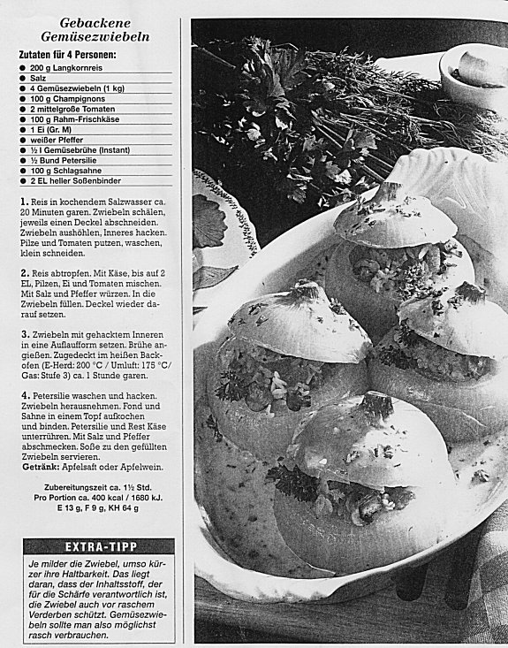

Travailler sur des recettes en langue étrangère permet de mettre en relief des permanences structurelles. On demandera juste aux enfants de repérer les ingrédients, le nom de la recette etc…
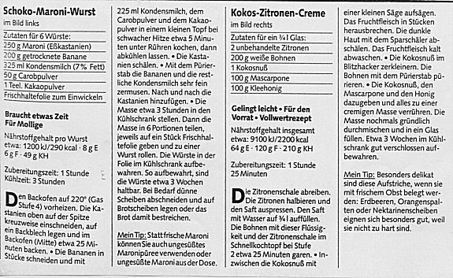

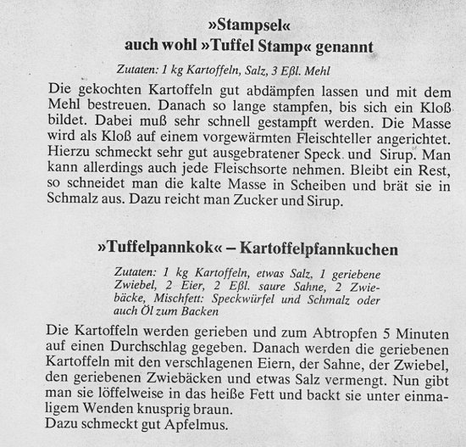

Vocabulaire relatif aux recettes
Verbes :  Préparer Ajouter  Essuyer Peler  Rincer Nettoyer  Essorer Graisser  Hacher Saler  Mixer Arroser  Fariner Verser  Poivrer Saupoudrer  Préchauffer Mélanger  Equeuter Faire bouillir  Laisser mijoter (faire cuire à petit feu)  Assaisonner Epicer  Eplucher Dénoyauter  Epépiner Concasser (écraser)  Braiser (faire cuire lentement à l’étouffée)  Griller Etuver (cuire à l’étuvée)  Poêler (cuire à la poêle)  Rissoler (rôtir à feu vif)  Blanchir (passer à l’eau bouillante)  Lier (épaissir) Dorer  Monder (nettoyer en enlevant les impuretés)  Egoutter Couper  Macérer (laisser tremper)  Vider Frire  Beurrer Aplatir  Déglacer (mouiller un fond de cuisson pour obtenir une sauce)  Napper (couvrir de sauce) | Expressions  à l’étouffée (cuire) :  cuire dans sa vapeur, en vase clos.  à l’étuvée :  cuire en vase clos, à la vapeur.  en papillote :  cuit dans un papier d’aluminium.  à feu vif à feu doux  au bain marie :  en plaçant le récipient contenant la préparation dans un récipient contenant de l’eau chaude.  dans une eau frémissante :  eau juste avant l’ébullition  noms :  chapelure : pain séché émietté  abaisse : pâte aplatie au rouleau  marinade : mélange de vin, vinaigre salé, épicé dans lequel on fait macérer du poisson ou de la viande.  barde : tranche de lard pour entouré rôtis ou volailles.  zeste : écorce des citrons, oranges.  chinois :passoire fine de forme conique.  persillade :assaisonnement à base de persil et d’ail hachés.  bouquet garni : bouquet de plantes aromatiques (thym, laurier…)
Séquence 3 :
Suite aux travaux menés, dégager une grille d’analyse de l’écrit recette :

Par exemple :

 | Oui | Non
Structure
Titre (nom de la recette)
Temps de cuisson et préparation.
Ingrédients, matériel.
Réalisation.
Sujet respecté
Présentation
Présentation soignée
Espace page bien utilisé.
Réalisation sous forme de paragraphes.
Ecriture lisible.
Orthographe maîtrisée
Langue et grammaire
Usage d’un seul temps adapté
(impératif ou infinitif)
Ordre chronologique respecté.
Consignes claires et précises.
Vocabulaire adapté.
Syntaxe correcte (phrases courtes)
Intérêt du texte (créativité)
Ponctuation correcte, Majuscules

Séquence 4 :
Reprise des productions avec grille de synthèse. (Le maître aura pu annoter diverses productions afin de préciser les carences du 1er jet, en particulier la disparition des ingrédients)
Analyse de la production à l’aide de la grille, soit en groupe, soit avec un camarade, soit avec le maître.
Toilettage du texte et mise au propre.

Autocorrection, puis correction par le maître.

Productions d’enfants :

Gâteau au crapaud
Ingrédients :
- 2 crapauds
- 1 kg de crottes de souris
- 4 œufs pourris
- 2 l de sang d’araignée
- 1 aile de chauve-souris
- 3 l de bave de dragon
- 4 kg de farine moisie
- Mélanger la farine moisie et les œufs pourris dans un chaudron. Couper les crapauds en rondelle et ajouter-les dans le chaudron.
- Rajouter les crottes de souris ainsi que le sang d’araignée et brasser. Prendre l’aile de chauve-souris et couper-la en petits cubes.
- enfin, ajouter la bave de dragon et mélanger le tout.
- Faire cuire à 150°.
- Servir très chaud.

